山东科技大学2014—2015学年第一学期
《离散数学》考试试卷（A卷）
班级 姓名 学号
题号 | 一 | 二 | 三 | 总得分 | 评卷人 | 审核人
得分

一、单项选择题(每小题3分，共30分)
1．下列不是命题的是( )
A．3是有理数 B．2是无理数
C．2050年元旦下大雪 D．你去教室吗？
2.设F(x):x具有性质F,G(y):y具有性质G,命题“若存在x具有性质F,则所有的y都没有性质G”的符号化形式为（ ）
A．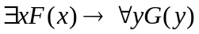 B．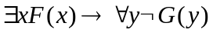
C．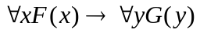 D．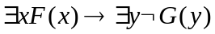
3．在一阶逻辑中，将命题符号化时，若没指明个体域，则使用（ ）
A．全总个体域 B．实数集合
C．人类集合 D．整数集合
4.设F(x):x是火车，G(y):y是轮船，H(x,y):x比y快，则命题“火车都比轮船快”可符号化为（ ）
A．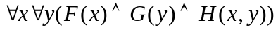 B．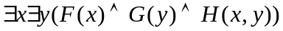
C．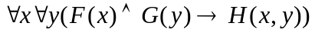 D．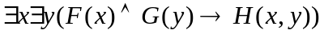
5．{1，{2,3}}的幂集为（ ）
A．{{1}，{2}，{3}} B．{，{1}，{{2,3}}，{1，{2,3}}}
C．{，{1}，{2,3}，{1，{2,3}}} D．{{1}，{2,3}，{1，2,3}}
6．设R为A上的关系，若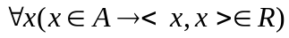，则称R在A上是（ ）
A．自反的 B．反自反的
C．传递的 D．对称的
7．在（ ）
A．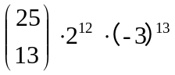 B．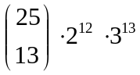
C．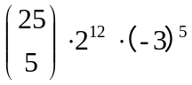 D．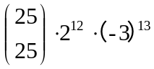
8.关于握手定理，不正确的说法是（ ）
A．在任何无向图中，所有顶点的度数之和等于边数的2倍
B．在任何有向图中，所有顶点的度数之和等于边数的2倍
C．在任何有向图中，所有顶点的入度之和等于所有顶点的出度之和
D．在任何图中，奇度顶点的个数是奇数
9. 以下为欧拉图的是（ ）。
A.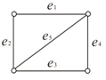 B.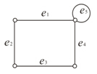 C.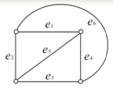 D．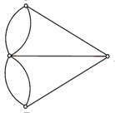
10．若G=<V,E>是一棵无向树，则以下说法不正确的是 （ ）
A. G中任意两个顶点之间存在惟一的路径
B. G中无回路
C. G是不连通的
D. G是连通的

二、证明题（每小题10分，共20分）
1、用等值演算法证明等值式：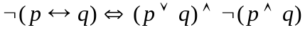
- 在自然推理系统P中用归谬法证明下面推理：
前提：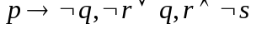
结论：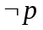

三、综合题（每小题10分，共50分）
1、求公式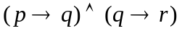的主析取范式和主合取范式。
2、某班有25个学生，其中14人会打篮球，12人会打排球，6人会打网球，6人会打篮球和排球，5人会打篮球和网球，还有2人会打这三种球，已知6个会打网球的人都会打篮球或排球，求不会打球的人数。
3、设 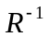，
R↾{0,1}, R[{1,2}]。（其中R↾{0,1}表示R在集合{0,1}上的限制，R[{1,2}]表示集合{1,2}在R下的像）
- 求解递推方程:
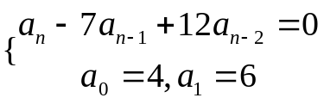
5、根据Huffman算法思想，求带权2, 2, 3, 3, 5的最优2叉树，并计算所求最优2叉树的权。

